ДОБРЫЙ ДЕНЬ , УВАЖАЕМЫЕ ГОСПОДА !
СПЕЦПРЕДЛОЖЕНИЕ:

Двигатель ЯМЗ-7511.10

V- ОБРАЗНЫЙ 8 - ЦИЛИНДРОВЫЙДИЗЕЛЬНЫЙ ДВИГАТЕЛЬ 800 ЧАСОВ РЕСУРС 400 Л.С. МОЩНОСТЬ
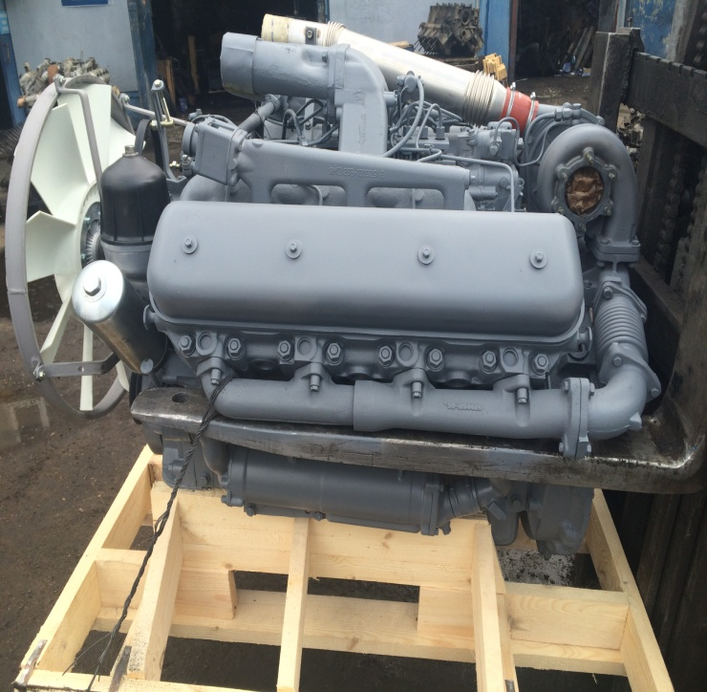
Показатель Значения
Диаметр и ход поршня, мм130 х 140
Рабочий объем двигателя, л14,86
Номинальная мощность, брутто,
кВт (л.с.)294 (400)
Номинальная частота вращения, мин-11900
Максимальный крутящий момент
(Правила ООН № 85), Н· м (кгс· м) 1715 (175)
Частота вращения при максимальном крутящем моменте,
мин-1 1100-1300
Минимальный удельный расход топлива,
г/(кВт·ч) / г/(л.с.·ч) 195 (143)
Ресурс до капитального ремонта, час13000
Ресурс до капитального ремонта, тыс.км пробега ТС800
Габаритные размеры, мм ДхШхВ
1425 / 1045 / 1100
Масса двигателя, кг 1250
Масса двигателя с КП и сцеплением, кг 1685
Экология (Правила ООН) № 49-02В - euro-2

Двигатель ЯМЗ7511.10 :
После капитального ремонта : от 720 000 рублей (РФ) Гарантия 6 месяцев .
Индивидуальной сборки на мало Б/у проверенном блоке цилиндров от 790 000 рублей (РФ) Гарантия 12 месяцев .
Новый сборка нашего предприятия (на новом боке цилиндров , +новый коленчатый вал+ новые головки блока цилиндров ) : от 930 000 рублей(РФ) Гарантия 14 месяцев
ЗВОНИТЕ ПРЯМО СЕЙЧАС ДЕЙСТВИЕ АКЦИИ ОГРАНИЧЕННО !
ДОСТАВКА ПО ВСЕЙ РОССИИ И СНГ ! БЫСТРО ,КАЧЕСТВЕННО , НЕ ДОРОГО!!!
Телефон для Связи : 89605277622 WhatsApp , 89605427776 Viber https://ok.ru/yamz.spetstekhnika Мы ВКонтакте https://vk.com/dizelspec76Email :dts-yar@mail.ru Группа https://vk.com/ymzdtsya Инстаграм @dizelspec76 Тикток @dizelspec76 Город : ЯРОСЛАВЛЬ

